成县政务服务事项

办

事

指

南

成县政务服务中心

目录

1.陇南市住房公积金管理中心因建造、翻建、大修自住住房申请住房公积金贷款服务指南(样板)…………………………1

2.陇南市住房公积金管理中心完全丧失劳动能力并与单位终止劳动关系提取住房公积金服务指南(样板)…………………3

3.陇南市住房公积金管理中心出具贷款职工住房公积金缴存使用证明服务指南(样板)………………………………………5

4.陇南市住房公积金管理中心住房公积金贷款还款方式变更服务指南(样板)…………………………………………………6

5.陇南市住房公积金管理中心离、退休提取住房公积金服务指南(样板)………………………………………………………8

6.陇南市住房公积金管理中心住房公积金个人账户异地转移服务指南(样板)…………………………………………………10

7.陇南市住房公积金管理中心住房公积金个人贷款信息查询服务指南(样板)…………………………………………………12

8.灵活就业人员缴存登记服务指南……………………………13

9.陇南市住房公积金管理中心因购买自住住房申请住房公积金贷款服务指南(样板)…………………………………………14

10.陇南市住房公积金管理中心购房提取住房公积金服务指南(样板)…………………………………………………………16

11.陇南市住房公积金管理中心建造、翻建、大修自住住房提取住房公积金服务指南(样板)…………………………………21

12.陇南市住房公积金管理中心偿还购房贷款本息提取住房公积金服务指南……………………………………………………24

13.陇南市住房公积金管理中心住房公积金单位登记开户服务指南(样板)………………………………………………………27

14.住房公积金个人缴存信息变更………………………………29

15.租赁自住住房提取住房公积金………………………………30

陇南市住房公积金管理中心

因建造、翻建、大修自住住房申请住房

公积金贷款服务指南

一、服务对象：住房公积金缴存存职工

二、事项类型：公共事项

三、法定依据：《住房公积金管理条例》

四、受理机构：陇南市住房公积金管理中心

五、受理条件：资料齐全，即可受理。

六、申办材料：1、夫妻双方征信报告（人民银行打印）1份原件

2、房屋信息证明（市、区、缴存地、原户籍地）1份原件；

3、夫妻双方身份证3份；

4、夫妻双方户口本（首页、户主页、本人页）3份；

5、婚姻证明；

6、夫妻双方工资流水（近3个月）1份原件2份复印件；

7、建房材料款的付款凭证（首套30%，二套40%）3份；

8、土地使用证（一年内）、规划许可证（一年内）、产权证（重建的）3份；

9、担保人:身份证（3份）、工资流水（3份）、征信（1份原件）；

10、自建房封顶的照片（工作人员现场拍摄）。

七、办理时限：7个工作日

八、收费情况：不收费

九、咨询方式：电话：0939-5921199

十、监督投诉方式：电话：0939-5921666

十一、办理地址和时间：甘肃省陇南市成县城关镇北大街1号政务服务中心2楼50号窗口，周一至周五：上午8:30—12:00,下午14:30—18:00,法定节假日。

十二、办理进程和结果查询：电话0939-5921199或登录手机公积金APP查询

十三、办理流程图：

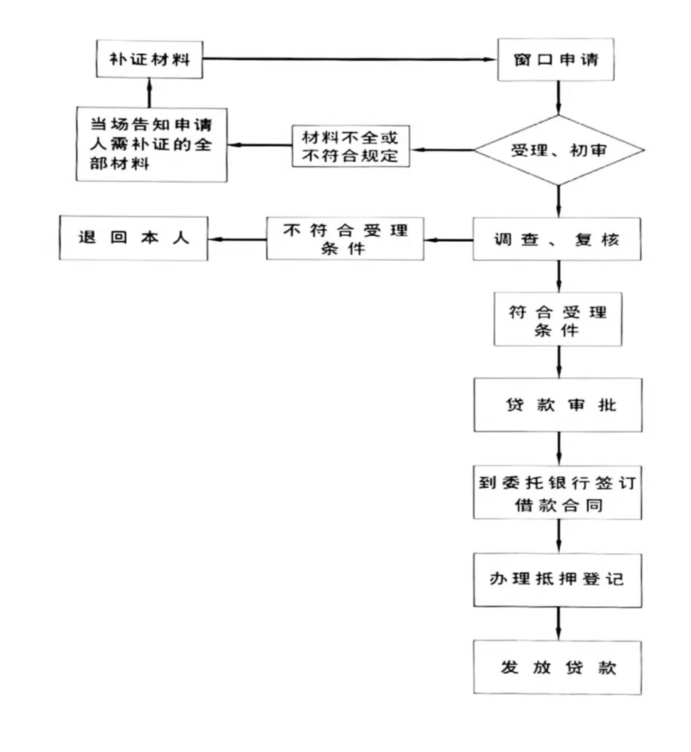

陇南市住房公积金管理中心

完全丧失劳动能力并与单位终止劳动关系提取住房公积金服务指南

一、服务对象：住房公积金缴存存职工

二、事项类型：公共事项

三、法定依据：《住房公积金管理条例》

四、受理机构：陇南市住房公积金管理中心

五、受理条件：资料齐全，即可受理。

六、申办材料：1、本人身份证原件；

2、完全丧失劳动力鉴定结论证明材料或与单位解除劳动关系证明（任意一项）；

3、提取人银行卡原件（常用一类卡）。

七、办理时限：3个工作日

八、收费情况：不收费

九、咨询方式：电话：0939-5921199

十、监督投诉方式：电话：0939-5921666

十一、办理地址和时间：甘肃省陇南市成县城关镇北大街1号政务服务中心2楼50号窗口，周一至周五：上午8:30—12:00,下午14:30—18:00,法定节假日。

十二、办理进程和结果查询：电话0939-5921199或登录手机公积金APP查询。

十三、办理流程图：

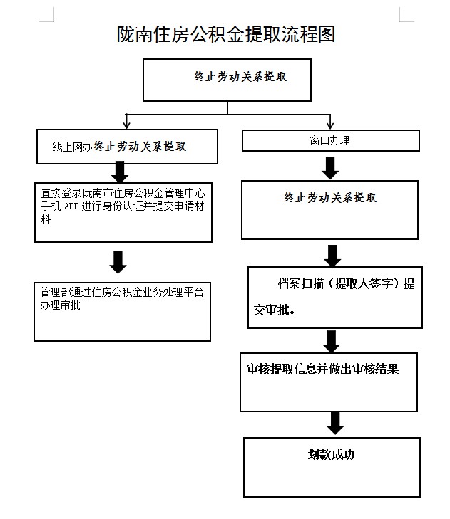

陇南市住房公积金管理中心

出具贷款职工住房公积金缴存使用证明

服务指南

一、服务对象：住房公积金缴存存职工

二、事项类型：公共事项

三、法定依据：《住房公积金管理条例》

四、受理机构：陇南市住房公积金管理中心

五、受理条件：资料齐全，即可受理。

六、申办材料：柜台办理需提供身份证

七、办理时限：即时即办

八、收费情况：不收费

九、咨询方式：电话：0939-5921199

十、监督投诉方式：电话：0939-5921666

十一、办理地址和时间：甘肃省陇南市成县城关镇北大街1号政务服务中心2楼50号窗口，周一至周五：上午8:30—12:00,下午14:30—18:00,法定节假日。

十二、办理进程和结果查询：电话0939-5921199或登录手机公积金APP查询。

陇南市住房公积金管理中心

住房公积金贷款还款方式变更服务指南(样板)

一、服务对象：住房公积金缴存存职工

二、事项类型：公共事项

三、法定依据：《住房公积金管理条例》

四、受理机构：陇南市住房公积金管理中心

五、受理条件：资料齐全，即可受理。

六、申办材料：柜台办理需提供身份证

七、办理时限：即时即办

八、收费情况：不收费

九、咨询方式：电话：0939-5921199

十、监督投诉方式：电话：0939-5921666

十一、办理地址和时间：甘肃省陇南市成县城关镇北大街1号政务服务中心2楼50号窗口，周一至周五：上午8:30—12:00,下午14:30—18:00,法定节假日。

十二、办理进程和结果查询：电话0939-5921199或登录手机公积金APP查询。

十三、受理方式：

1、在贷款期间内，当借款人需对原借款合同约定的内容进行变更，可向管理部申请办理贷款变更业务，主要包括还款账户变更、担保人变更；

2、还款期内需解除或变更借款合同时，须经借贷双方协商同意，采用担保的，还要征得相关担保方同意，才能依法签订变更合同。变更合同未订立之前，原借款合同继续有效；

3、借款人、配偶及其担保人的基本信息发生变更的应及时向管理部申请办理变更手续，否则由此产生的一切后果由借款人负责。

十四、注意事项：当借款人办理贷款变更业务时，应提交本人身份证明及符合贷款变更条件的合同变更申请书并签订变更合同，且除还款账户变更外，贷款无拖欠本息。

陇南市住房公积金管理中心

离、退休提取住房公积金服务指南

一、服务对象：住房公积金缴存存职工

二、事项类型：公共事项

三、法定依据：《住房公积金管理条例》

四、受理机构：陇南市住房公积金管理中心

五、受理条件：资料齐全，即可受理。

六、申办材料：

1、本人身份证原件；

2、提取人银行卡原件(常用一类卡)；

3、《退休证》原件或退休文件。（达法定年龄退休的免提供）

七、办理时限：即时即办

八、收费情况：不收费

九、咨询方式：电话：0939-5921199

十、监督投诉方式：电话：0939-5921666

十一、办理地址和时间：甘肃省陇南市成县城关镇北大街1号政务服务中心2楼50号窗口，周一至周五：上午8:30—12:00,下午14:30—18:00,法定节假日。

十二、办理进程和结果查询：电话0939-5921199或登录手机公积金APP查询。

十三、注意事项：

1、夫妻双方若有一方有公积金贷款未结清则夫妻双方都不能支取，只能偿还公积金贷款；

2、有公积金担保不能支取。

十四、事项办理流程图：

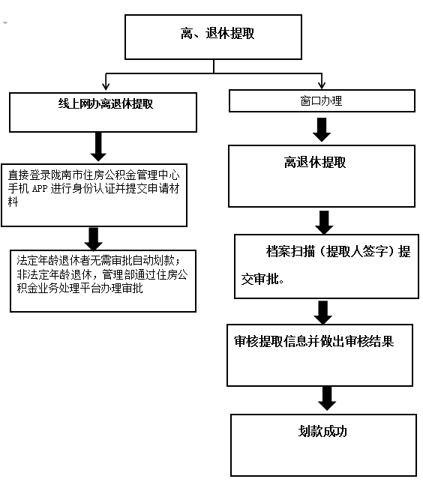

陇南市住房公积金管理中心

住房公积金个人账户异地转移服务指南

一、服务对象：住房公积金缴存存职工

二、事项类型：公共事项

三、法定依据：《住房公积金管理条例》

四、受理机构：陇南市住房公积金管理中心

五、受理条件：资料齐全，即可受理。

六、申办材料：

1、本人身份证原件；

七、办理时限：15个工作日

八、收费情况：不收费

九、咨询方式：电话：0939-5921199

十、监督投诉方式：电话：0939-5921666

十一、办理地址和时间：甘肃省陇南市成县城关镇北大街1号政务服务中心2楼50号窗口，周一至周五：上午8:30—12:00,下午14:30—18:00,法定节假日。

十二、办理进程和结果查询：电话0939-5921199或登录手机公积金APP查询。

十三、受理类型：

【同城转移】

职工因工作调动或重新就业且转入、转出单位均在陇南市范围内汇缴住房公积金的

受理材料：1、单位经办人或职工本人的身份证；

2、工作调动文件或单位证明。

【异地转移】

受理材料：1、职工因工作调动或重新就业，且在异地开设住房公积金账户并稳定缴存半年以上；

2、职工本人身份证件原件。

陇南市住房公积金管理中心

住房公积金个人贷款信息查询服务指南

一、服务对象：住房公积金缴存存职工

二、事项类型：公共事项

三、法定依据：《住房公积金管理条例》

四、受理机构：陇南市住房公积金管理中心

五、受理条件：资料齐全，即可受理。

六、申办材料：

1、本人身份证原件；

七、办理时限：即时即办

八、收费情况：不收费

九、咨询方式：电话：0939-5921199

十、监督投诉方式：电话：0939-5921666

十一、办理地址和时间：甘肃省陇南市成县城关镇北大街1号政务服务中心2楼50号窗口，周一至周五：上午8:30—12:00,下午14:30—18:00,法定节假日。

十二、办理进程和结果查询：电话0939-5921199或登录手机公积金APP查询。

灵活就业人员缴存登记服务指南

一、服务对象：年满18周岁，且男未满60周岁、女未满55周岁，在陇南市就业创业的个体工商户、进城务工人员及新业态从业人员等有合法稳定经济收入来源且有良好社会信用记录的自由职业者

二、事项类型：公共事项

三、法定依据：《住房公积金管理条例》

四、受理机构：陇南市住房公积金管理中心

五、受理条件：资料齐全，即可受理。

六、申办材料：

1、本人身份证原件；2、申请人本人一类银行账户。

七、办理时限：即时即办

八、收费情况：不收费

九、咨询方式：电话：0939-5921199

十、监督投诉方式：电话：0939-5921666

十一、办理地址和时间：甘肃省陇南市成县城关镇北大街1号政务服务中心2楼50号窗口，周一至周五：上午8:30—12:00,下午14:30—18:00,法定节假日。

十二、办理进程和结果查询：电话0939-5921199或登录手机公积金APP查询。

陇南市住房公积金管理中心

因购买自住住房申请住房公积金贷款

服务指南

一、服务对象：住房公积金缴存存职工

二、事项类型：公共事项

三、法定依据：《住房公积金管理条例》

四、受理机构：陇南市住房公积金管理中心

五、受理条件：资料齐全，即可受理。

六、申办材料：

1、夫妻双方征信报告(人民银行打印);1份原件

2、房屋信息证明(市、区、缴存地、原户籍地);1份原件

3、夫妻双方身份证;3份

4、夫妻双方户口本(首页、户主页、本人页);3份

5、婚姻证明(单身提供单身承诺书);3份

6、夫妻双方工资流水(近3个月);1份原件2份复印件

7、经房地产行政管理部门备案的3年以内的网签《商品房买卖合同》；

8、首套房不低于总房价20%、二套房不低于总房价30%的购房首付款凭证。

七、办理时限：7个工作日

八、收费情况：不收费

九、咨询方式：电话：0939-5921199

十、监督投诉方式：电话：0939-5921666

十一、办理地址和时间：甘肃省陇南市成县城关镇北大街1号政务服务中心2楼50号窗口，周一至周五：上午8:30—12:00,下午14:30—18:00,法定节假日。

十二、办理进程和结果查询：电话0939-5921199或登录手机公积金APP查询。

十三、办理流程图：



陇南市住房公积金管理中心

购房提取住房公积金服务指南

一、服务对象：住房公积金缴存存职工

二、事项类型：公共事项

三、法定依据：《住房公积金管理条例》

四、受理机构：陇南市住房公积金管理中心

五、受理条件：资料齐全，即可受理。

六、申办材料：

在本市购买商品房提取

（一）提取材料（以购房合同为要件的）

1、提取人身份证原件；

2、备案的购房合同原件（3年内）；

3、购房首付款发票或收据原件（不低于房款总额的20%）；

4、提取人银行卡原件（常用一类卡）。

（二）提取材料（已取得《不动产权证书》的）

1、提取人身份证原件；

2、《不动产权证》（三年内）；

3、再交易增值税发票、契税票；

4、提取人银行卡原件（常用一类卡）。

在本市购买经济适用房、保障房和单位公有住房提取

（一）购房合同已在房管部门登记备案的，视同在本市购买商品房办理提取（材料同以购房合同为要件的提取材料）；

（二）提取材料（合同没有在房管部门备案的）

1、建设单位向管理中心提供该项目的建设资料；（市、县房管部门或者发改委对该建设项目的批复（立项）文件；《国有土地使用证》《建设工程规划许可证》、购买房屋人员清册）；

2、身份证；

3、购房合同（协议）；

4、购房首付款发票或收据（不低于房款总额的20%）；

5、提取人银行卡（一类卡）。

在本市购买拆迁安置房提取

1、由拆迁安置单位向管理中心提供拆迁安置资料:【政府部门对该地段进行拆迁的许可证明或拆迁公告、拆迁安置方案】；

2、身份证；

3、房屋拆迁（征收）补偿安置协议；

4、拆迁差价结算凭证（不低于房款差价总额的20%）；

5、提取人银行卡（一类卡）。

四、在本市购买再交易住房提取的

1、身份证；

2、交易过户后的《房屋所有权证》或《不动产权证》（三年内）；

3、房地产买卖契约；

4、再交易增值税发票或契税票；

5、提取人银行卡（一类卡）。

购买拍卖住房提取

1、身份证；

2、房屋拍卖成交确认书；

3、《不动产权证》；

4、购房款发票、契税票；

5、提取人银行卡（一类卡）。

注意事项：

1、已经办理商业银行住房贷款需按偿还商业银行贷款支取办理；

2、若夫妻二人共同支取住房公积金支付房款，且准备配偶身份证原件、二人结婚证原件（或户口本在一起的提供户口本原件）；

3、夫妻双方若有一方有公积金贷款未结清则夫妻双方都不能支取，只能偿还公积金贷款；

4、有公积金担保不能支取。

5.同一套房屋，购房合同提取后，《房屋产权证》或《不动产权证》不能再提取。

6、职工本人及配偶的提取额合并计算，累计提取额不得超过购买住房费用的总额。

【异地购房】提取除以上提取材料外，提取人应在购房地公积金中心或缴存在中心通过跨省通办渠道申请办理提取业务

七、办理时限：3个工作日

八、收费情况：不收费

九、咨询方式：电话：0939-5921199

十、监督投诉方式：电话：0939-5921666

十一、办理地址和时间：甘肃省陇南市成县城关镇北大街1号政务服务中心2楼50号窗口，周一至周五：上午8:30—12:00,下午14:30—18:00,法定节假日。

十二、办理进程和结果查询：电话0939-5921199或登录手机公积金APP查询。

十三、事项办理流程图

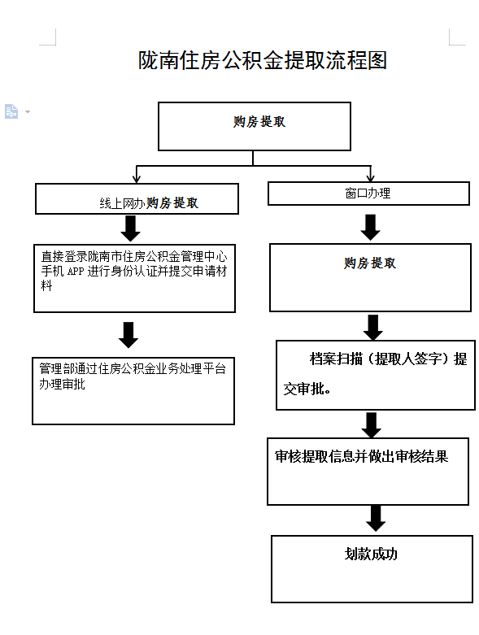

陇南市住房公积金管理中心

建造、翻建、大修自住住房提取住房公积金

服务指南

一、服务对象：住房公积金缴存存职工

二、事项类型：公共事项

三、法定依据：《住房公积金管理条例》

四、受理机构：陇南市住房公积金管理中心

五、受理条件：资料齐全，即可受理。

六、申办材料：

1、建房申请提取的:身份证、规划部门建房的批准的文件或规划许可证、《土地使用证》、建房合同或协议、工程预决算及支付费用凭证(总价的20%)、提取人银行卡(一类卡)，土地使用证非本人名下的提供直系亲属关系证明。

2、翻建自住住房申请提取的:身份证、规划部门翻建房屋的批准文件或规划许可证、《十地使用证》、原《房屋所有权证》或《不动产证》、翻建房屋合同或协议、工程预决算及支付费用凭证(总价的20%)、提取人银行卡(一类卡)，十地使用证非本人名下的提供直系亲属关系证明。

3、大修自住住房申请提取的:身份证、有资质机构出具的房屋安全鉴定证明、原《房屋所有权证》或《不动产证》、大修房屋合同或协议、工程预决算及支付费用凭证(总价的

20%)、提取人银行卡(一类卡)。房屋大修需提供房屋危险性鉴定为C级或D级的房屋安人鉴定报告。

注意事项：

1、缴存人或配偶在本中心存在未结清住房公积金贷款的可冲还贷款。

2、三年内申请有效，特殊情况除外。

3、所有提取金额累计计算，总计不高于建房、翻建、大修房屋费用的总额。

4、全款付清的建造、翻建、大修自住住房的可申请提取。

5、在本市翻建、建造自住住房的提取要件中，职工本人或配偶必须至少有一人的户籍与建房所在地属于同一街道或乡（镇）。

七、办理时限：3个工作日

八、收费情况：不收费

九、咨询方式：电话：0939-5921199

十、监督投诉方式：电话：0939-5921666

十一、办理地址和时间：甘肃省陇南市成县城关镇北大街1号政务服务中心2楼50号窗口，周一至周五：上午8:30—12:00,下午14:30—18:00,法定节假日。

十二、办理进程和结果查询：电话0939-5921199或登录手机公积金APP查询。

十三、事项办理流程图

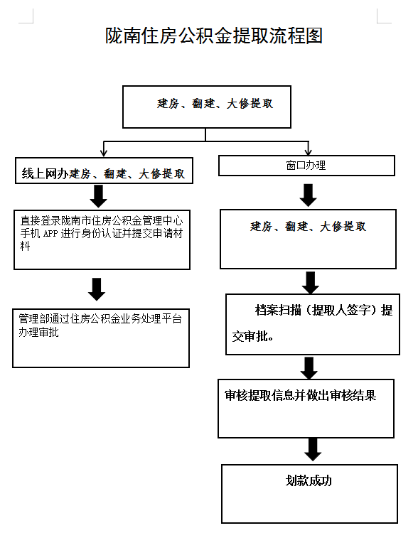

陇南市住房公积金管理中心

偿还购房贷款本息提取住房公积金服务指南

一、服务对象：住房公积金缴存存职工

二、事项类型：公共事项

三、法定依据：《住房公积金管理条例》

四、受理机构：陇南市住房公积金管理中心

五、受理条件：资料齐全，即可受理。

六、申办材料：

1、提取申请人的身份证；

2、申请本笔贷款的购房合同；

3、银行住房贷款《借款合同》；

4、贷款余额对账单、还款明细原件；

5、提取人银行卡原件；

6、贷款在配偶名下申请提取的，需提供提取申请人与借款人的结婚证或户口簿原件(户口簿必须在同一户口上);

【异地购房】提取除以上提取材料外，提取人应在购房地公积金中心或缴存在中心通过跨省通办渠道申请办理提取业务。

注意事项：

1、偿还住房贷款提取住房公积金，首次提取时分别按上术规定提供证明资料，第二次(含)以后办理提取业务时，如贷款信息未发生变更的，不再出具购房合同和借款合同，只提供提取人身份证、本笔贷款的贷款余额对账单和还款明细即可办理提取手续；

2、夫妻双方若有一方有公积金贷款未结清则夫妻双方都不能支取，只能偿还公积金贷款；

3、有公积金担保不能支取。

4、夫妻双方同时提取的，提取金额合并计算，累计提取额不得超过职工住房贷款本息总额。

七、办理时限：3个工作日

八、收费情况：不收费

九、咨询方式：电话：0939-5921199

十、监督投诉方式：电话：0939-5921666

十一、办理地址和时间：甘肃省陇南市成县城关镇北大街1号政务服务中心2楼50号窗口，周一至周五：上午8:30—12:00,下午14:30—18:00,法定节假日。

十二、办理进程和结果查询：电话0939-5921199或登录手机公积金APP查询。

十三、事项办理流程图

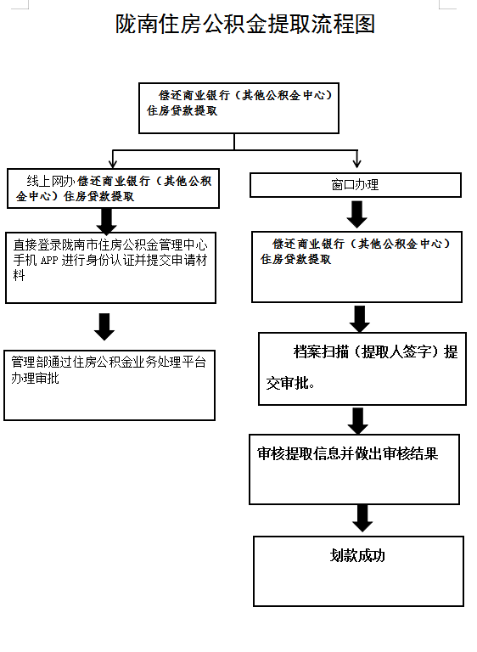

陇南市住房公积金管理中心

住房公积金单位登记开户服务指南

一、事项类型：公共事项

二、法定依据：《住房公积金管理条例》

三、受理机构：陇南市住房公积金管理中心

四、受理条件：资料齐全，即可受理。

五、申办材料：

1、登记（开户）表；

2、身份证：法定代表人身份证、经办人身份证原件；

3、单位证照：（1）行政机关：提供统一社会信用代码证书或者批准成立的文件

（2）事业单位：提供事业单位法人证书或者批准成立的文件

（3）各类企业：提供营业执照

（4）民办非企业单位和社会团体：提供法人登记证书；

4、单位便函：写明单位授权的事项及权限和被委托人身份信息；

5、汇缴核定表。

六、办理时限：即时即办

七、收费情况：不收费

八、咨询方式：电话：0939-5921199

九、监督投诉方式：电话：0939-5921666

十、办理地址和时间：甘肃省陇南市成县城关镇北大街1号政务服务中心2楼50号窗口，周一至周五：上午8:30—12:00,下午14:30—18:00,法定节假日。

十一、办理进程和结果查询：电话0939-5921199或登录手机公积金APP查询。

住房公积金个人缴存信息变更

一、服务对象：住房公积金缴存存职工

二、事项类型：公共事项

三、法定依据：《住房公积金管理条例》

四、受理机构：陇南市住房公积金管理中心

五、受理条件：资料齐全，即可受理。

六、申办材料：

1.、单位出具的变更说明或公安机关出具的证明材料；

2.、职工本人身份证件。

七、办理时限：即时即办

八、收费情况：不收费

九、咨询方式：电话：0939-5921199

十、监督投诉方式：电话：0939-5921666

十一、办理地址和时间：甘肃省陇南市成县城关镇北大街1号政务服务中心2楼50号窗口，周一至周五：上午8:30—12:00,下午14:30—18:00,法定节假日。

十二、办理进程和结果查询：

电话0939-5921199或登录手机公积金APP查询。

租赁自住住房提取住房公积金

一、服务对象：住房公积金缴存存职工

二、事项类型：公共事项

三、法定依据：《住房公积金管理条例》

四、受理机构：陇南市住房公积金管理中心

五、受理条件：资料齐全，即可受理。

六、注意事项：

1、武都区：单身职工一年10000元，已婚职工家庭年18000元；武都区的外县：单身职工一年8000元，已婚职工家庭年15000元，全年提取额合并计算；

2、夫妻双方若有一方有公积金贷款未结清则夫妻双方都不能支取，只能偿还公积金贷款；

3、有公积金担保不能支取;

4、有商铺不能支取。

七、申办材料：

1、夫妻双方身份证原件；

2、结婚证或夫妻双方户口本原件；

3、夫妻双方市、区房管部门房屋信息证明原件（1个月内有效）；

4、提取人银行卡原件（常用一类卡）。

八、办理时限：3个工作日

九、收费情况：不收费

十、咨询方式：电话：0939-5921199

十一、监督投诉方式：电话：0939-5921666

十二、办理地址和时间：甘肃省陇南市成县城关镇北大街1号政务服务中心2楼50号窗口，周一至周五：上午8:30—12:00,下午14:30—18:00,法定节假日。

十三、办理进程和结果查询：电话0939-5921199或登录手机公积金APP查询。

十四、事项办理流程图

